生产过程中偶尔出现轨迹异常，出光异常excel监控

目前的V3，V6板卡具有控制信号采样存储功能

若需要监控控制信号，需要手动开启，

在配置文件中“安装目录\ini\PDMarkPara.cfg”，bRecordInThread改为1保存

重启软件

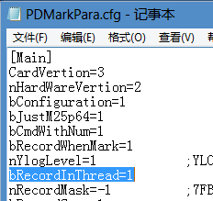

开启后信息会存储于文件“安装目录\日志文件\板卡\信息___**月**日.xls”

格式如下

